Verkeersbesluit - Instellen gehandicaptenparkeerplaats op kenteken – Vlierweg nabij huisnummer 94, te Nunspeet
Kenmerk: 1220029

Burgemeester en wethouders van Nunspeet:

Gelet op:
de bepalingen in de Wegenverkeerswet 1994 (WVW), het reglement Verkeersregels en Verkeerstekens 1990 (RVV), het Besluit administratieve bepalingen inzake het wegverkeer (BABW) en de Algemene wet Bestuursrecht (AwB).

Juridisch kader:
op grond van artikel 18, eerste lid, onder d, van de WVW 1994 zijn wij bevoegd dit verkeersbesluit te nemen;
gezien het besluit van 7 maart 2022 van het college van burgemeester en wethouders om aan de teamleider van het team Openbare Ruimte mandaat te verlenen voor het nemen van verkeersbesluiten;
op grond van artikel 15, eerste lid, van de WVW 1994 moet een verkeersbesluit worden genomen voor de plaatsing of verwijdering van de in artikel 12 van het BABW genoemde verkeerstekens, alsmede voor onderborden voor zover daardoor een gebod of verbod ontstaat of wordt gewijzigd;
op grond van artikel 2 van de WVW 1994, dit besluit het in stand houden van de weg en het waarborgen van de bruikbaarheid van de weg beoogt;

Uit het oogpunt van:
het waarborgen van de bruikbaarheid van de weg, zodat betrokkene in staat is deel te nemen aan het verkeer en de medische beperkingen dit niet in de weg staan;

Is het gewenst om:
een parkeerplaats exclusief te reserveren ten behoeve van het parkeren van het voertuig van betrokkene aan de Vlierweg nabij huisnummer 94;
op grond van een invaliditeit, op de weg nabij het woonadres van de betrokkene een gehandicaptenparkeerplaats op kenteken te creëren;

Overwegende dat:
betrokkene zich niet of slechts met grote moeite anders dan over een korte afstand te voet kan voortbewegen en het beschikbaar stellen van een parkeergelegenheid op kenteken aan betrokkene dringend gewenst is en er niet op andere wijze in kan worden voorzien;
betrokkene niet beschikt over een eigen parkeergelegenheid en tevens geen mogelijkheid heeft die op eigen terrein te realiseren;
om zich te verplaatsen, betrokkene gebruik maakt van een bij hem/haar in gebruik zijnde motorvoertuig;
voor het reserveren van een gehandicaptenparkeerplaats op kenteken het meest in aanmerking komt de locatie bij Vlierweg nabij huisnummer 94;
deze parkeerplaats in beheer is bij de gemeente Nunspeet en gelegen is binnen de bebouwde kom van Nunspeet;
het instellen van een gehandicaptenparkeerplaats op kenteken tot gevolg heeft dat de parkeercapaciteit voor algemeen gebruik met één parkeerplaats wordt verminderd;
gelet op artikel 2 van de WVW 1994 de verkeersmaatregel strekt tot het in stand houden van de weg en het waarborgen van de bruikbaarheid daarvan;
gelet op artikel 2 van de WVW 1994, het zoveel mogelijk waarborgen van de vrijheid van het verkeer wordt beperkt door deze maatregel;
dat gelet op voorgaande overwegingen het zoveel mogelijk waarborgen van de vrijheid van het verkeer van ondergeschikt belang wordt geacht ten opzicht van het instellen van een gehandicaptenparkeerplaats op kenteken;

Horen:
gelet op artikel 24 van het BABW, vond over het verkeersbesluit tot het instellen van een gehandicaptenparkeerplaats op kenteken, overleg plaats tussen de wegbeheerder en de gemandateerde van de politie eenheid Oost Nederland, district Noord- en Oost-Gelderland.

BESLUIT
Op grond van vorenstaande overwegingen het college van burgemeester en wethouders van Nunspeet besluit om:
1. Door het plaatsen van een bord volgens model E6 van Bijlage I van het RVV, voorzien van een onderbord waarop het actuele kenteken van het bij de betrokkene in gebruik zijnde voertuig wordt vermeld, een gehandicaptenparkeerplaats in te stellen aan de Vlierweg nabij huisnummer 94;
2. aan de reservering van de parkeerplaats als onder 1 gesteld, de voorwaarde te verbinden dat door of vanwege betrokkene, burgemeester en wethouders er onverwijld van in kennis moeten worden gesteld:
a. wanneer betrokkene geen motorvoertuig meer gebruikt of bestuurt;
b. wanneer betrokkene aan de gereserveerde parkeerplaats geen behoefte meer heeft;
c. wanneer het motorvoertuig c.q. het kenteken daarvan is vervangen door een ander.

Situatieschets:
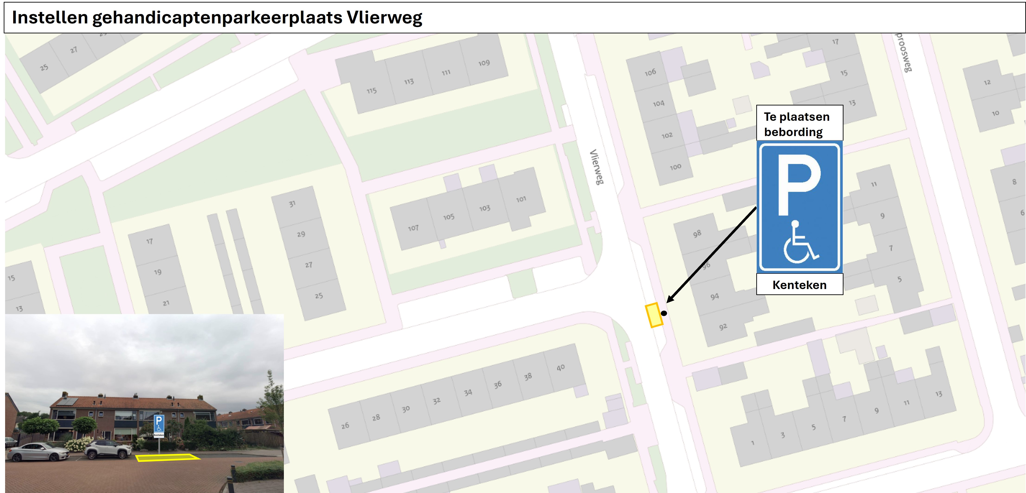

Nunspeet, 18 december 2024
Burgemeester en wethouders van Nunspeet,
Namens deze,
D.J. Heuver
Teamleider Openbare Ruimte

Bezwaar
Bent u het niet eens met dit besluit? Dan kunt u binnen zes weken na datum van publicatie van dit verkeersbesluit bezwaar maken.
U kunt per post bezwaar maken tegen een besluit van de gemeente. Dien dan schriftelijk een bezwaarschrift in. Dit is een brief met de volgende onderdelen:

uw naam en adres;
datum waarop u het bezwaarschrift schrijft;
tegen welk besluit u bezwaar maakt;
kopie van het besluit waartegen u bezwaar maakt;
waarom u daartegen bezwaar maakt;
uw handtekening.
Stuur uw bezwaarschrift naar de gemeente of doe hem in de brievenbus bij de ingang van het gemeentehuis. Een per e-mail verzonden bezwaarschrift kunnen we niet accepteren.
Gemeente Nunspeet Postbus 79 8070 AB Nunspeet

